СПЛОШНОЕ НАБЛЮДЕНИЕ
ЗА ДЕЯТЕЛЬНОСТЬЮ СУБЪЕКТОВ МАЛОГО
И СРЕДНЕГО ПРЕДПРИНИМАТЕЛЬСТВА
2021

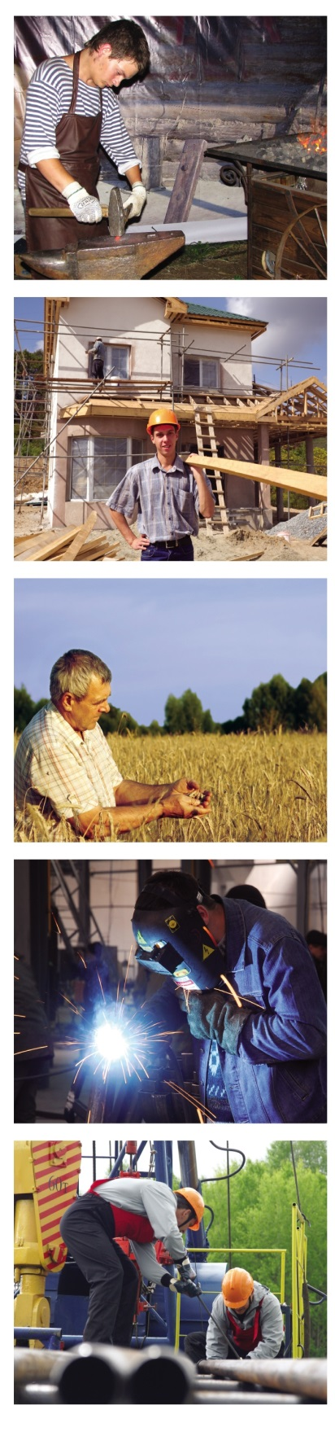 | Уважаемые руководители малых предприятий и индивидуальные предприниматели!  В соответствии с Федеральным законом от 24.07.2007 г. 209-ФЗ «О развитии малого и среднего предпринимательства в Российской Федерации» Росстат в 2021 году проводит Сплошное федеральное статистическое наблюдение за деятельностью субъектов малого и среднего предпринимательства за 2020 год (далее – Сплошное наблюдение).  Сплошное наблюдение охватывает все средние, малые и микропредприятия, а также индивидуальных предпринимателей России. Полученные сведения будут использованы для формирования официальной статистической информации о состоянии сектора малого и среднего бизнеса в 2020 году.  Вам необходимо до 1 апреля 2021года заполнить форму № МП-сп (для юридических лиц) или форму № 1-предприниматель (для индивидуальных предпринимателей) и направить ее в электронном виде с помощью:  - операторов электронного документооборота,  - интернет сайта Росстата (при наличии электронно-цифровой подписи),  - портала Госуслуг (при наличии подтвержденной учетной записи).  Также сохранена возможность личного представления заполненной формы отчетности в территориальный орган статистики или отправке по почте по адресу: 153002, г. Иваново, ул. Батурина, д.16 или 155806, г. Кинешма, ул. М. Василевского, д.29А, тел. 5-76-29, 5-37-66, 5-67-95  Росстат напоминает, что экономическая перепись малого бизнеса проводится 1 раз в 5 лет и в соответствии с законодательством Российской Федерации участие в ней является обязательным.  Если у Вас возникнут вопросы или понадобится помощь специалиста, обратитесь в территориальный орган статистики по адресу: 155806, г. Кинешма, ул. М. Василевского, д.29А, тел. 5-76-29, 5-37-66, 5-67-95

